华南农业大学期末考试试卷（A卷）
2013-2014学年第 2 学期 考试科目： 数据结构
考试类型：（闭卷）考试 考试时间： 120 分钟
学号 姓名 年级专业

题号 | 一 | 二 | 三 | 四 | 总分
得分
评阅人
考生须知：
- 答案必须写在“答卷”上，写在试卷上不得分；
- 考试结束时，只回收答卷，不回收试卷；
- 必须在答卷上正确填写班级、学号、姓名等内容，否则没有考试成绩。

得分

一、选择题（本大题共 10 小题，每小题2分，共20分）
1、在一个长度为n（n>1）的单链表上，设有头和尾两个指针，执行( )操作与链表的长度有关。
A．删除单链表中的第一个元素
B．删除单链表中的最后一个元素
C．在单链表第一个元素前插入一个新元素
D．在单链表最后一个元素后插入一个新元素
2、单链表中，增加一个头结点的目的是为了( )。
A．使单链表至少有一个结点 B．标识表结点中首结点的位置
C．方面运算的实现 D．说明单链表是线性表的链式存储
3、若栈采用顺序存储方式存储，现两栈共享空间V[1… m]，top[1]、top[2]分别代表第1和第2个栈的栈顶，栈1的底在V[1]，栈2的底在V[m]，则栈满的条件是( )。
A．|top[2]-top[1]|=0 B． top[1]+1=top[2] C．top[1]+top[2]=m D．top[1]=top[2]
4、数组A中，每个元素的长度为3个字节，行下标i从1到8，列下标j从1到10，从首地址SA开始连续存放的存储器内，该数组按行存放，元素A[8][5]的起始地址为( ) 。
A．SA＋141 B． SA＋144 C．SA＋222 D．SA＋225
5、已知一算术表达式的中缀形式为A＋B *C–D/E，后缀形式为ABC *+DE/–，其前缀形式为( )。
A．–A+B*C/DE B．–A+B*CD/E C. –+*ABC/DE D．–+A*BC/DE
6、设某哈夫曼树中有199个结点，则该哈夫曼树中有（ ）个叶子结点。
A. 99 B. 100 C.101 D. 102
7、设有序表中有1000个元素，则用二分查找查找元素X最多需要比较（ ）次。
A .25 B.10 C. 7 D. 1
8、设有5000个待排序的记录关键字，如果需要用最快的方法选出其中最小的10个记录关键字，则用下列（ ）方法可以达到此目的。
A. 快速排序 B. 堆排序 C. 归并排序 D. 直接插入排序
9、设某棵二叉树中有2000个结点，则该二叉树的最小高度为（ ）。
A. 9 B. 10 C. 11 D. 12
10、在所有的排序方法中，关键字比较的次数与记录的初始排列次序无关的是 ( ) 。 A．希尔排序 B．冒泡排序 C．直接插入排序 D．直接选择排序
得分

二、应用题（本大题共 5 小题，每小题6分，共30分，要求写出解题过程）
- 已知待排序的序列为（75，87，45，61，30，5，100，55，40，80），对序列进行正序排序，请写出初始堆序列和第一趟、第二趟堆排序的序列（写出序列）。
- 有一份电文中共使用6 个字符：a、b、c、d、e、f，它们的出现次数依次为10， 20，15，32，40，60。试画出对应的哈夫曼树（请按左子树根结点的权小于等于右子树根结点的权的次序构造），并求出每个字符的哈夫曼编码。
- 输入一个正整数序列（70, 15, 33, 40, 88, 90, 45, 56），试按次序构造一棵平衡二叉树，画出每一次进行平衡化处理的过程并加以简要说明。
- 已知有下列的哈希表：
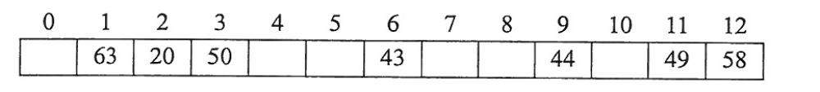
选择哈希函数H(key)=（3key＋7 ）mod m（m＝13） ，用开放地址法的线性探测再散列解决冲突，问：在表中对关键字50和36进行查找时，所需进行的比较次数为多少？依次写出每次计算的公式和值。
5、简单描述求图最小生成树的Kruskal算法（克鲁斯卡尔算法）的基本思想，并按步骤给出下图的最小生成树的求解过程。
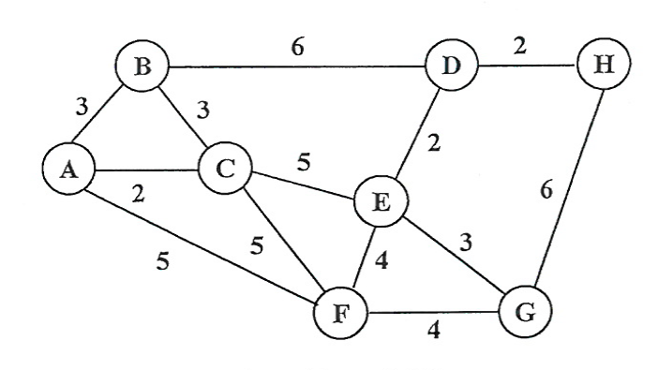
得分

三、程序填空题（本大题共 5 小题，共15个空白处，每空2分，共30分，注意：每空只填一个语句）
1、堆排序
堆采用顺序表存储表示
void HeapAdjust(HeapType &H,int s,int m) //
{ // 已知H.r[s..m]中记录的关键字除H.r[s].key之外均满足堆的定义，本函数
// 调整H.r[s]的关键字,使H.r[s..m]成为一个大顶堆(对其中记录的关键字而言)
RedType rc;
int j;
rc=H.r[s];
for(j=2*s;j<=m;j*=2)
{ // 沿key较大的孩子结点向下筛选
if(j<m&&LT(H.r[j].key,H.r[j+1].key))
++j; // j为key较大的记录的下标
if(!LT(rc.key,H.r[j].key))
break; // rc应插入在位置s上
（1）
（2） }
（3） // 插入
}

void HeapSort(HeapType &H)
{ // 对顺序表H进行堆排序。 RedType t;
int i;
for(i=H.length/2;i>0;--i) // 把H.r[1..H.length]建成大顶堆
(4)
for(i=H.length;i>1;--i)
{ // 将堆顶记录和当前未经排序子序列H.r[1..i]中最后一个记录相互交换
t=H.r[1];
H.r[1]=H.r[i];
H.r[i]=t;
HeapAdjust(H,1,i-1); // 将H.r[1..i-1]重新调整为大顶堆
}
} }
2、下面是对有头节点单链表head进行选择排序的算法实现。排序结束后，链表中的结点按结点值从小到大链接。
单链表存储结构定义如下：
typedef struct LNode{
int data;
struct LNode *next;
}LNode, *LinkList;

//取得从指针p开始的链表中记录的最小值
LNode *getminkey(LNode *p){ //取得从指针p开始的链表中记录的最小值

LNode *minp;
minp = p;
while(p->next){
if((minp->data)>(p->next->data)){
minp = p->next;// minp是较小值的指针
}
(5 )
}
return (6) ;//返回较小值的指针
}

//选择排序
void selectsort(LinkList &head){
LNode *q,*p=head->next;
int temp;
for( ; p->next!=NULL; p = p->next){
q=getminkey(p);
if( (7) ){
temp = p->data;
p->data = q->data;
(8) }
}
}

3、按图的邻接表存储实现广度优先非递归遍历图：
图的存储结构如下:
struct ArcNode
{
int adjvex; // 该弧所指向的顶点的位置
ArcNode *nextarc; // 指向下一条弧的指针
InfoType *info; // 网的权值指针
}; // 表结点
typedef struct
{
VertexType data; // 顶点信息
ArcNode *firstarc; // 第一个表结点的地址,指向第一条依附该顶点的弧的指针
}VNode,AdjList[MAX_VERTEX_NUM]; // 头结点
struct ALGraph
{
AdjList vertices;
int vexnum,arcnum; // 图的当前顶点数和弧数
int kind; // 图的种类标志
};
Boolean visited[MAX_VERTEX_NUM]; // 访问标志数组(全局量)
void(*VisitFunc)(char* v); // 函数变量(全局量)

typedef int QElemType; // 队列类型
其中队列数据结构的基本操作如下:
InitQueue(Queue &Q);构造一个空队Q
QueueEmpty(Queue Q) //若队列为空返回TRUE，否则返回FALSE
EnQueue(Queue &Q,e);入队
DeQueue(Queue &Q,e);出队，并用e返回
假定上述操作已经实现，直接调用即可。
void BFSTraverse(ALGraph G,void(*Visit)(char*))
{//按广度优先非递归遍历图G。使用辅助队列Q和访问标志数组visited。
int v,u,w;
VertexType u1,w1;
LinkQueue Q;
for(v=0;v<G.vexnum;++v)
visited[v]=FALSE; // 置初值
InitQueue(Q); // 置空的辅助队列Q
for(v=0;v<G.vexnum;v++) // 如果是连通图,只v=0就遍历全图
if(!visited[v]) // v尚未访问
{
visited[v]=TRUE;
Visit(G.vertices[v].data);
（9） // v入队列
while(!QueueEmpty(Q)) // 队列不空
{
（10）
strcpy(u1,GetVex(G,u));
for(w=FirstAdjVex(G,u1);w>=0;w=NextAdjVex(G,u1,strcpy(w1,GetVex(G,w))))
if(!visited[w]) // w为u的尚未访问的邻接顶点
{
visited[w]=TRUE;
Visit(G.vertices[w].data);
（11）
}
}
}
printf("\n");
}
- 以下程序用于求赫夫曼树和赫夫曼编码。
typedef struct
{
unsigned int weight;
unsigned int parent,lchild,rchild;
}HTNode,*HuffmanTree;
typedef char **HuffmanCode;

void HuffmanCoding(HuffmanTree &HT,HuffmanCode &HC,int *w,int n) // { // w存放n个字符的权值(均>0),构造赫夫曼树HT,并求出n个字符的赫夫曼编码HC
int m,i,s1,s2;
unsigned c,cdlen;
HuffmanTree p;
char *cd;
if(n<=1)
return;
m=2*n-1;
HT=(HuffmanTree)malloc((m+1)*sizeof(HTNode)); // 0号单元未用
for(p=HT+1,i=1;i<=n;++i,++p,++w)
{
(*p).weight=*w;
(*p).parent=0;
(*p).lchild=0;
(*p).rchild=0;
}
for(;i<=m;++i,++p)
(*p).parent=0;
for(i=n+1;i<=m;++i) // 建赫夫曼树
{ // 在HT[1~i-1]中选择parent为0且weight最小的两个结点,其序号分别为s1和s2
select(HT,i-1,s1,s2);
HT[s1].parent=HT[s2].parent=i;
HT[i].lchild=s1;
HT[i].rchild=s2;
HT[i].weight=HT[s1].weight+HT[s2].weight;
}
HC=(HuffmanCode)malloc((n+1)*sizeof(char*));
// 分配n个字符编码的头指针向量([0]不用)
cd=(char*)malloc(n*sizeof(char)); // 分配求编码的工作空间
c=m;
cdlen=0;
for(i=1;i<=m;++i)
HT[i].weight=0; // 遍历赫夫曼树时用作结点状态标志
while(c)
{
if(HT[c].weight==0)
{ // 向左
HT[c].weight=1;
if(HT[c].lchild!=0)
{
c=HT[c].lchild;
cd[cdlen++]='0';
}
else if(HT[c].rchild==0)
{ // 登记叶子结点的字符的编码
HC[c]=(char *)malloc((cdlen+1)*sizeof(char));
cd[cdlen]='\0';
strcpy(HC[c],cd); // 复制编码(串)
}
}
else if(HT[c].weight==1)
{ // 向右
12
if(HT[c].rchild!=0)
{
c=HT[c].rchild;
13
}
}
else
{ // HT[c].weight==2,退回
HT[c].weight=0;
14
15 // 退到父结点,编码长度减1
}
}
free(cd);
}
得分

四、算法设计题（本大题共 2小题，每小题10分，共20分。请先简要说明算法思想，然后写出算法的C语言源代码实现）
1、有一个不带头结点的单链表L（至少有一个结点），设计一个算法将L逆置，即最后一个结点变成第一个结点，原来倒数第二个结点变成第二个结点，如此等等。
单链表存储结构定义如下：
struct LNode
{
int data;
struct LNode *next;
};
typedef struct LNode *LinkList;
统一使用函数名：void ReverseList(LinkList & L)

2、编写算法，设计判断一棵二叉树是否是二叉排序树的算法。
二叉排序树的存储结构定义如下：
typedef struct BSTNode
{
int data;
struct BSTNode *lchild,*rchild;
}BSTNode,*BSTree;
统一使用如下函数名：int IsSearchTree(BSTree t)

